INDICAÇÃO Nº 4830/2018

Sugere ao Poder Executivo Municipal que proceda a manutenção com cascalho na extensão da Rua Antônio Noli, principalmente defronte o nº 222 no Cruzeiro do Sul. (Foto anexa).

Excelentíssimo Senhor Prefeito Municipal,

Nos termos do Art. 108 do Regimento Interno desta Casa de Leis, dirijo-me a Vossa Excelência para sugerir ao setor competente que proceda a manutenção com cascalho na extensão da Rua Antônio Noli, principalmente defronte o nº 222 no Cruzeiro do Sul.

**Justificativa:**

Fomos procurados por moradores da referida rua, solicitando essa providência, pois, segundo eles a mesma está em más condições, causando transtornos e dificultando os acessos e podendo danificar os veículos.

Plenário “Dr. Tancredo Neves”, em 24 de Outubro de 2018.

**José Luís Fornasari**

**“Joi Fornasari”**

- Vereador -

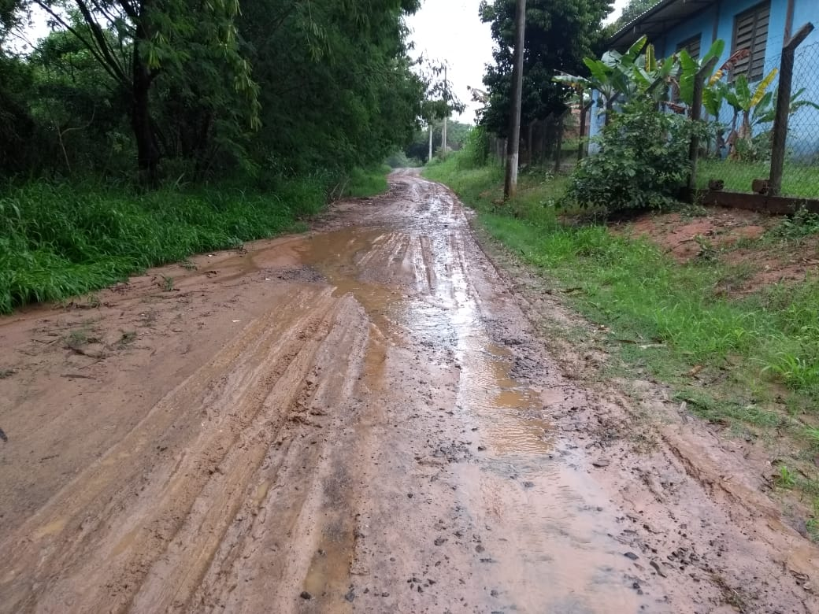

Sugere ao Poder Executivo Municipal que proceda a manutenção com cascalho na extensão da Rua Antônio Noli, principalmente defronte o nº 222 no Cruzeiro do Sul.